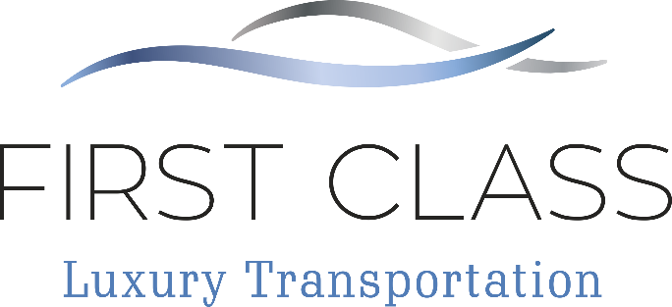

Σύμφωνα με την ΚΥΑ 1881/30.5.2020 «Ειδικά πρωτόκολλα υγειονομικού περιεχομένου βάσει των οποίων λειτουργούν οι τουριστικές επιχειρήσεις στο πλαίσιο της λήψης μέτρων έναντι του κορωνοϊού COVID-19» (ΦΕΚ Β' 2084/30-05-2020) η εταιρεία μας τηρεί τα προβλεπόμενα:

* Πολύ καλός καθαρισμός και απολύμανση μεταξύ των χρήσεων των οχημάτων από διαφορετικούς πελάτες.
* Περιορισμός μέγιστου επιτρεπτού αριθμού επιβατών σύμφωνα με την ισχύουσα νομοθεσία, η οποία αναθεωρείται σύμφωνα με την επιδημιολογική κατάσταση.

Ειδικότερα, σύμφωνα με τη με αρ. Δ1α/ΦΠ.οικ.27815 Κοινή Υπουργική Απόφαση (ΦΕΚ Β’1647/03.05.2020) για τα μέτρα προστασίας σε επιβατηγά ιδιωτικής χρήσης οχήματα:

α) Οχήματα μέχρι 7 θέσεων, μεταφορά δύο επιβατών πλέον του οδηγού.

β) Οχήματα 8 ή 9 θέσεων, μεταφορά 3 επιβατών, πλέον του οδηγού.

γ) Επιτρέπεται η κατ’ εξαίρεση υπέρβαση του ορίου επιβατών, εφόσον στο όχημα επιβαίνουν αποκλειστικά γονείς με τα ανήλικα τέκνα τους.